|  |  |  |
| --- | --- | --- |
|  | Carátula para entrega de prácticas | |
| Facultad de Ingeniería | | Laboratorio de docencia |

Laboratorios de computación

salas A y B

|  |  |
| --- | --- |
| Profesor: | Ing. Claudia Rodríguez Espino |
| Asignatura: | Fundamentos de Programación |
| Grupo: | 3 |
| No de Práctica(s): | 12 |
| Integrante(s): | Mercado Navarro Andrea Lisette |
| Semestre: | 2018-2 |
| Fecha de entrega: | 23/05/2018 |
| Observaciones: |  |

CALIFICACIÓN: __________

Objetivo: Elaborar programas en C donde la solución del problema se divida en funciones. Distinguir lo que es el prototipo o firma de una función y la implementación de ella, así como manipular parámetros tanto en la función principal como en otras.

Ejercicio 1)

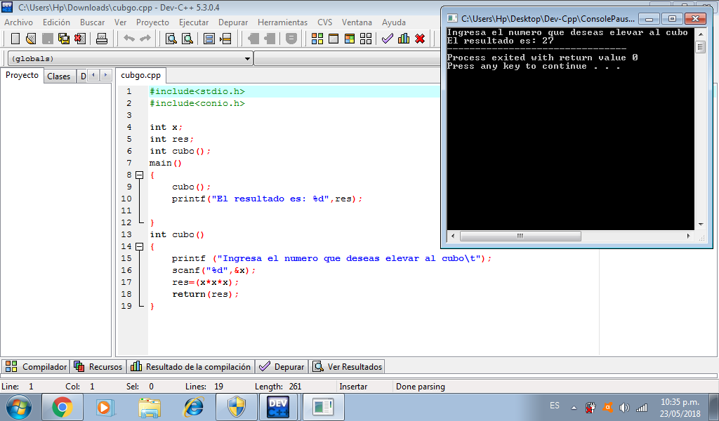

Ejercicio 2)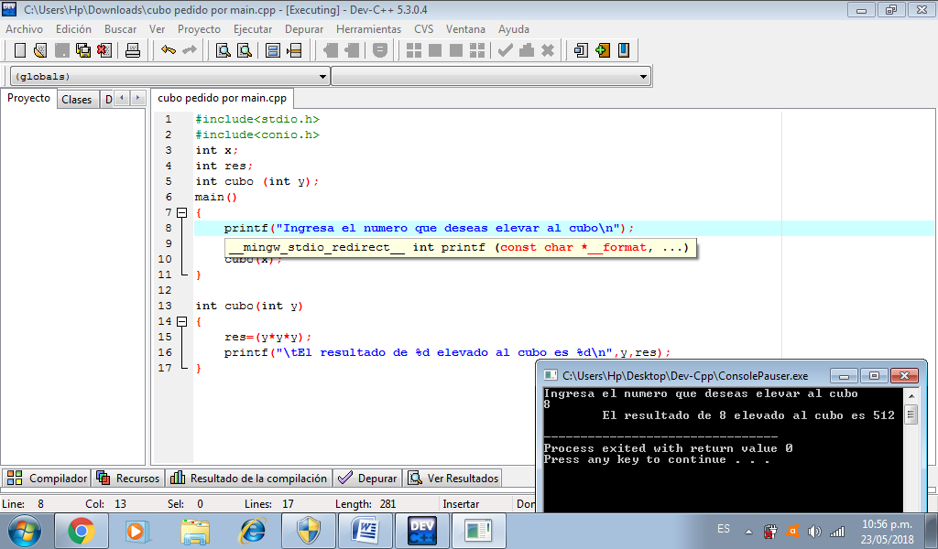

Ejercicio 3)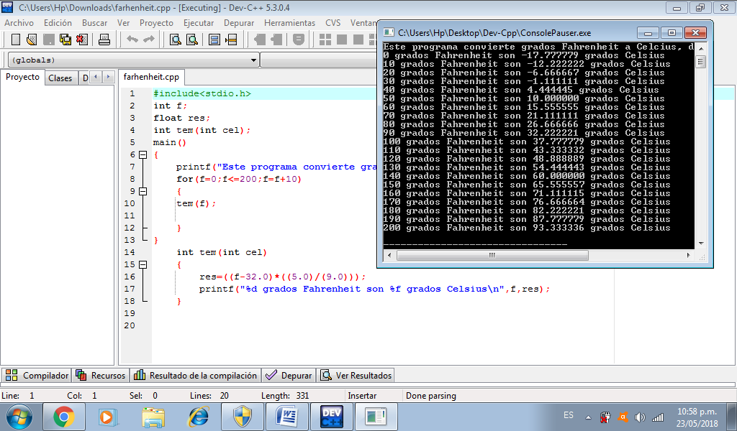

Ejercico 4)

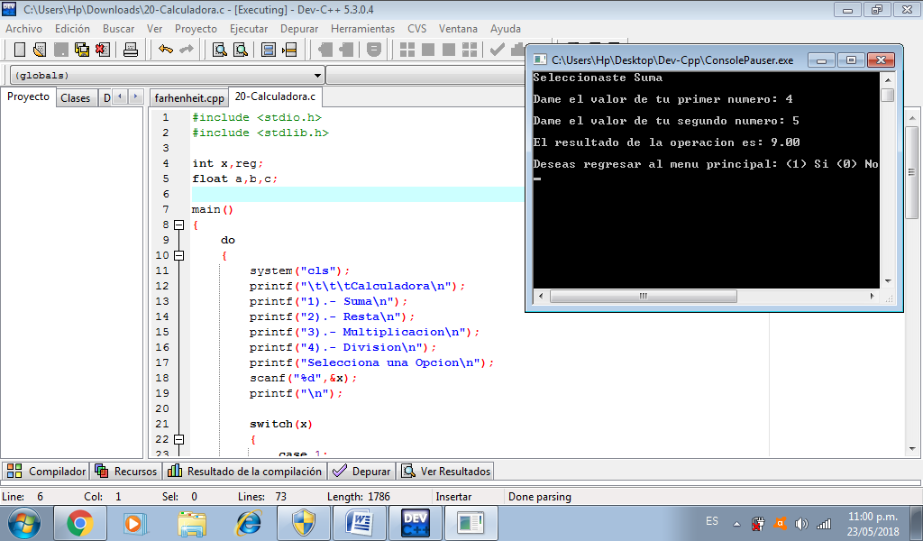

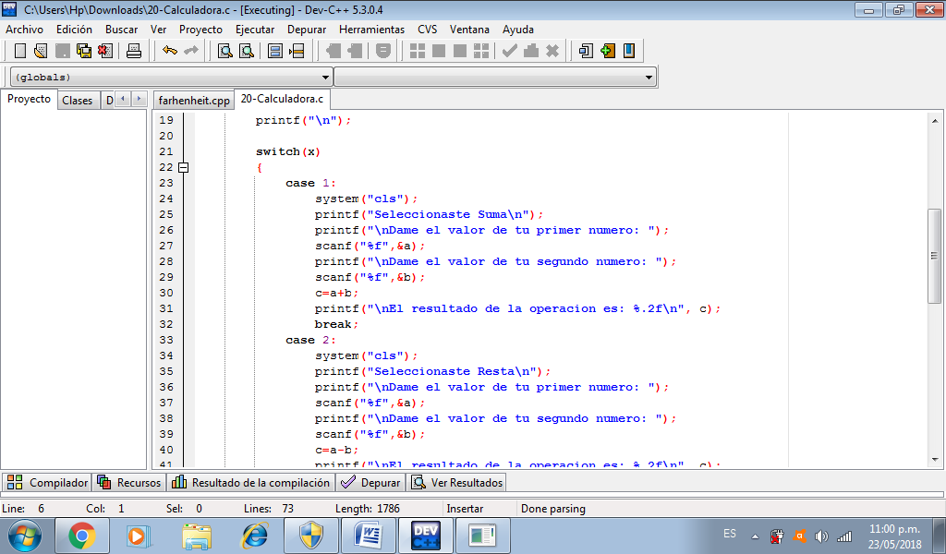

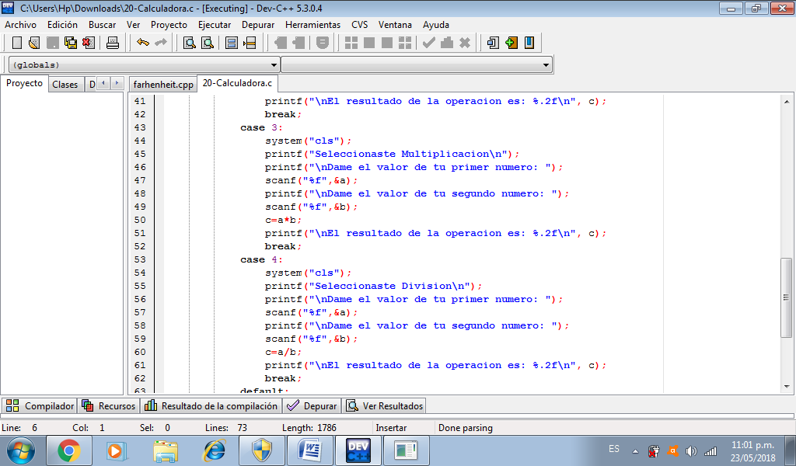

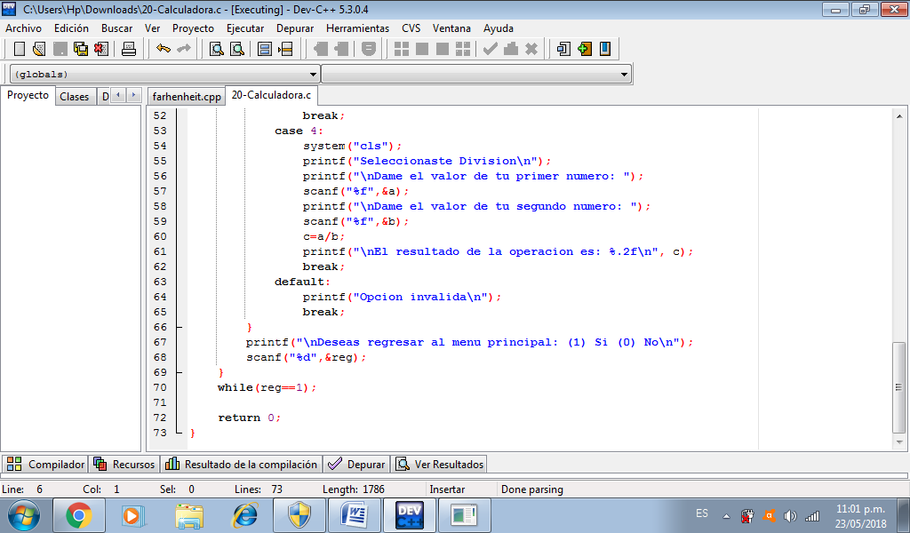

Conclusiones

Se logro el objetivo ya que logramos resolver problemas que se dividen por funciones.